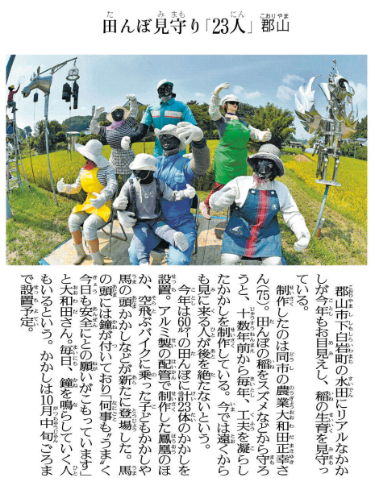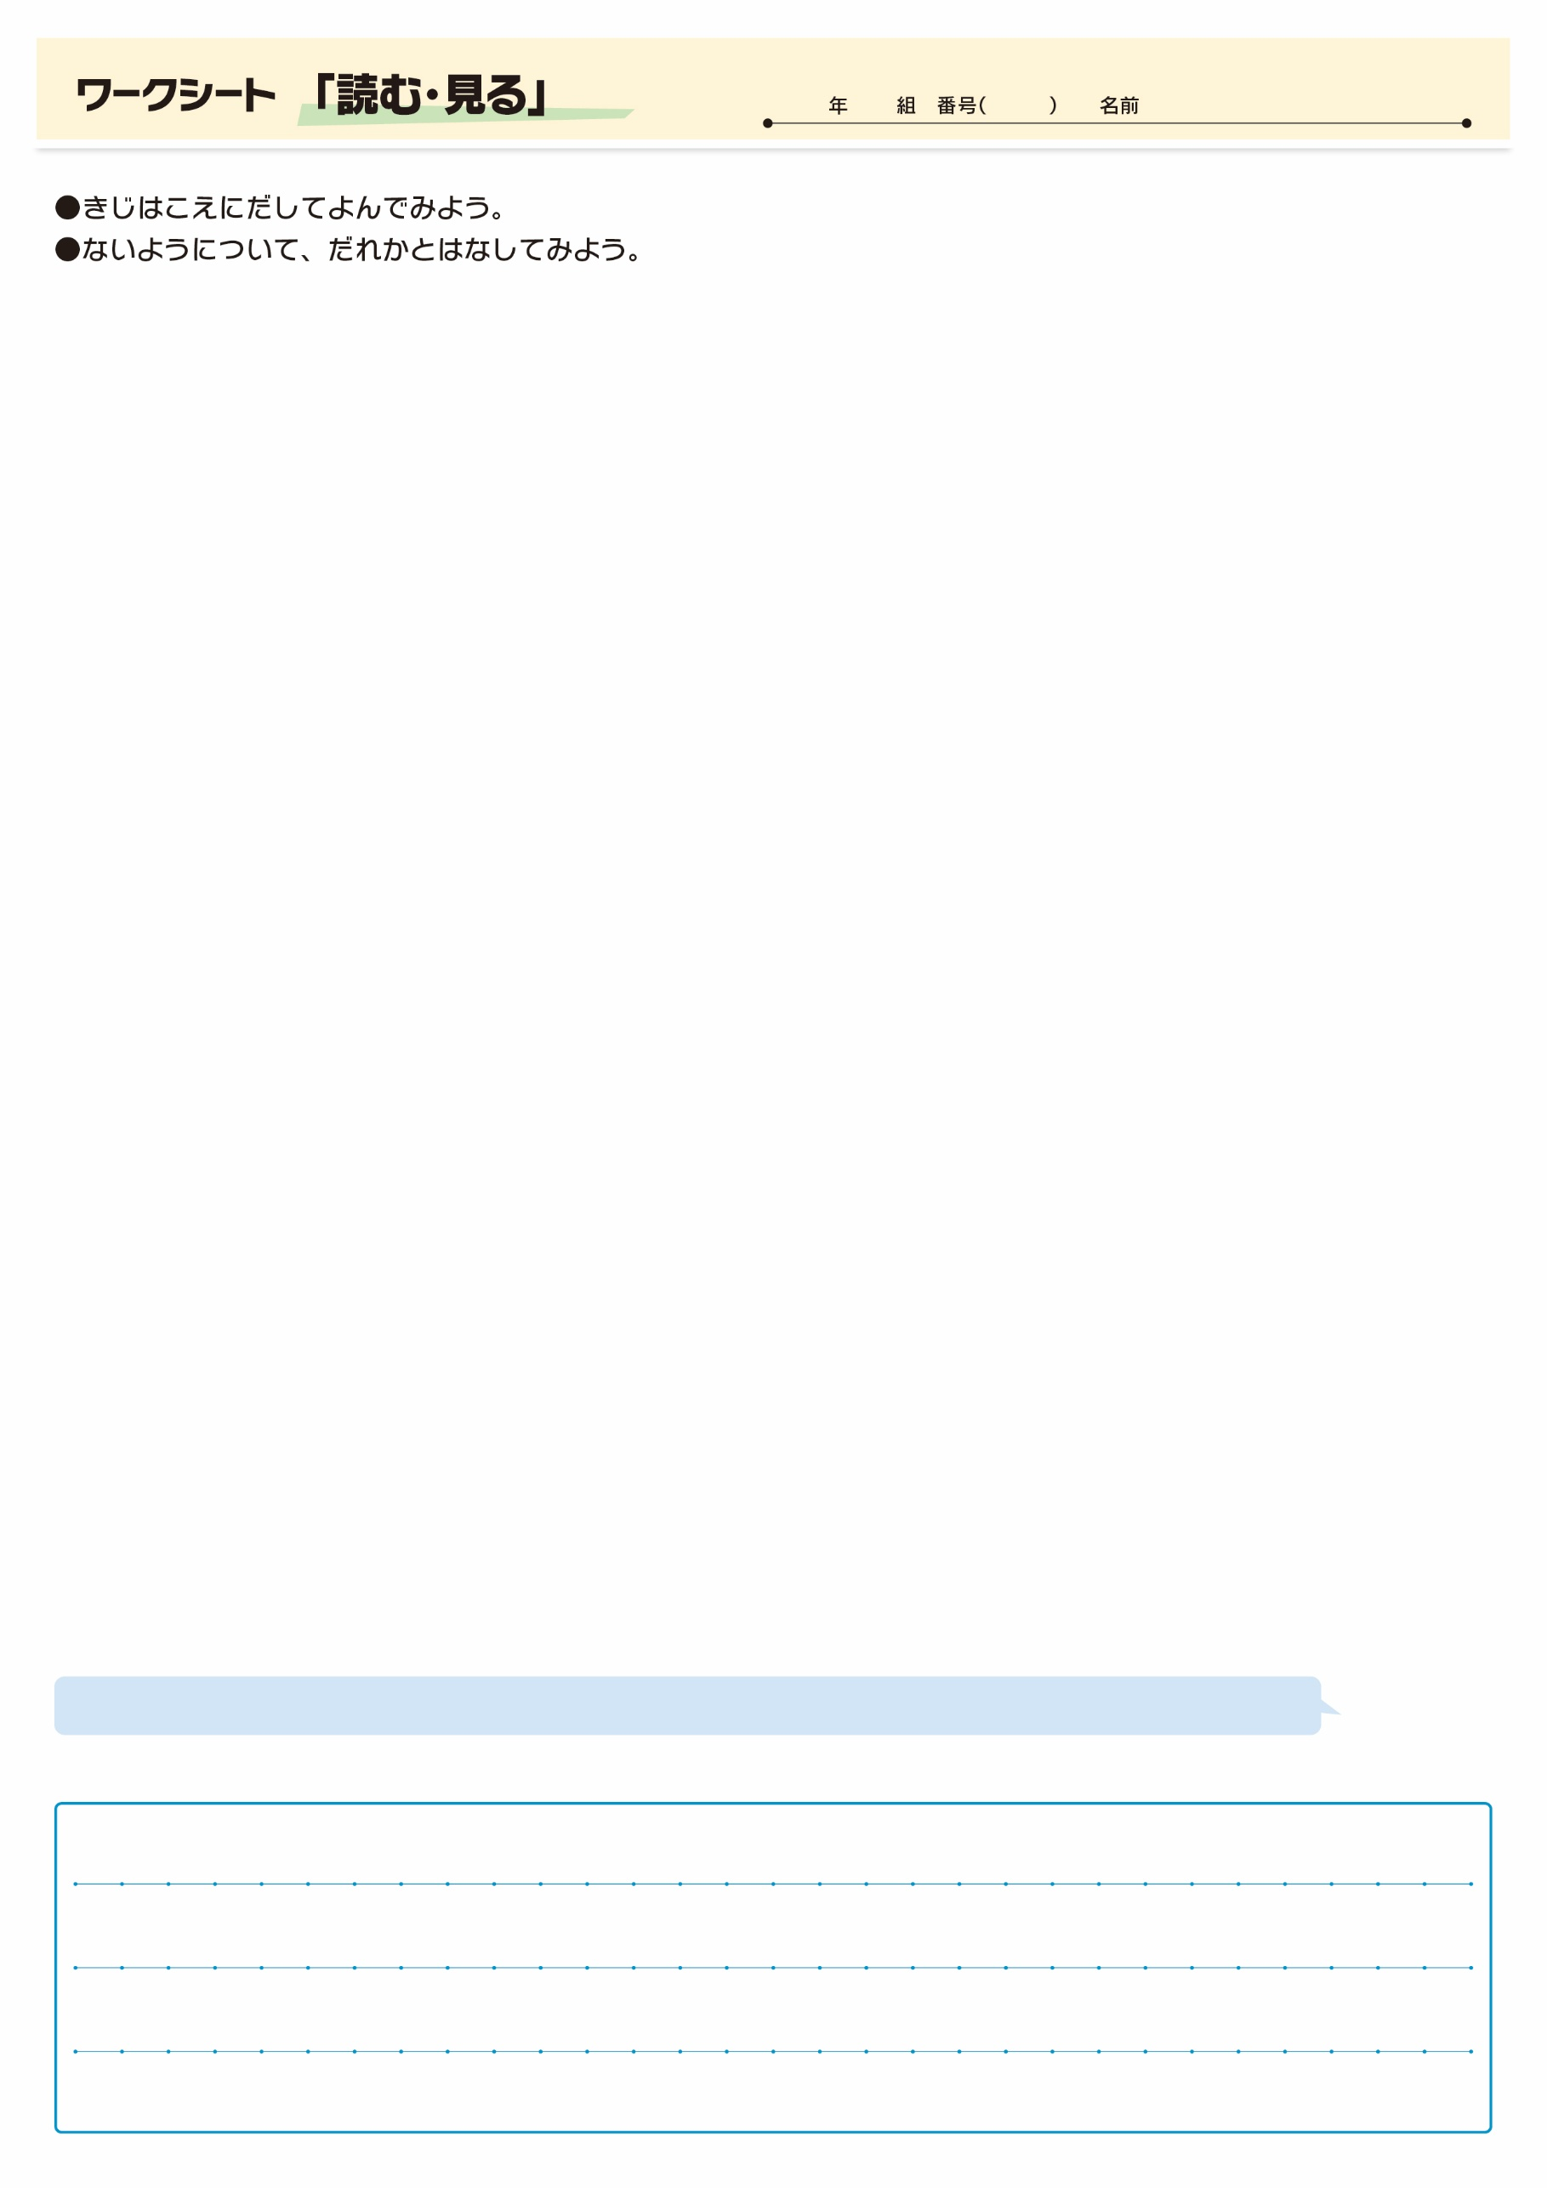

**㉓**

きじをよんでおもったこと、みんなとはなしてかんじたことをかこう。（120字くらい）

23のもしいかかしにられ、おいしいおがとれるといいですね。

▲ 8月27日 福島民友新聞掲載